 | 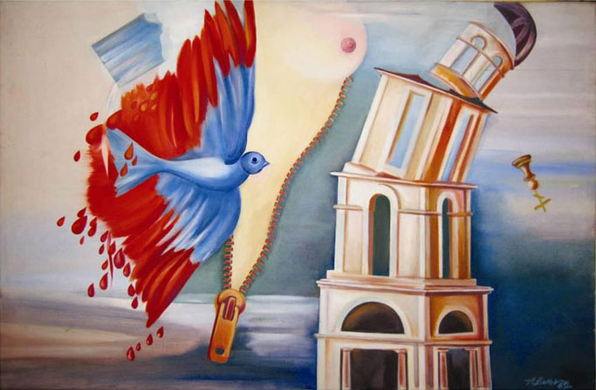  BUCOV ANDRIEŞ, 1947:Zbor frânt: 25 Decembrie 1963, cloppotniţa catedraleimitropolitane, Chişinău, ulei pe pânză, 610 × 910 mm, 1969 | CENTRUL CULTURAL EVREIESC DIN MOLDOVA KEDEM  are onoarea de a Vă invita la  EXPOZIŢIA PERSONALĂ DE CREAŢII PLASTICE  ANDRIEŞ BUCOV  Vernisaj: 07 Noiembrie 2014, ora11: 30  CENTRUL CULTURAL EVREIESC DIN MOLDOVA KEDEM  Str. Alexandru. Diordiţă, 5, Chişinău  www.kedem.md; www.arta.md
  SPERANŢĂ  Ridică muntele și vino la noi.  Coboară sub pământ și vină la noi.  Arde în foc și vină la noi.  Această artă e a ta.  Această artă e a noastră.  Din dragoste pentru tine! | НАДЕЖДА  Подними гору и приди к нам.  Опустись под землю и приди к нам.  Сгори в огне и приди к нам.  Это искусство твое.  Это искусство наше.  В любви к тебе.

